Programação avançada 1

Projeto P1 – Banco Quem poupa tem

Relatório apresentado ao Curso de Programação Avançada 1, Setor de Engenharia Elétrica, Centro Universitária Inaciana Padre Sabóia de Medeiros.

Professor Orientador Reinaldo Augusto Bianchi

Lucas Toledo pastori

11.117.775-4

CARLOS henrique

11.117.881-0

Turma 025

São bernardo do campo

2020

Introdução

O projeto foi dividido em partes para que pudéssemos realizá-lo em dupla, assim conseguimos dividir bem o trabalho feito.

O aluno Lucas ficou encarregado de realizar as funções “NovoCliente”, “ApagaCliente” e “Extrato”, e o aluno Carlos ficou encarregado das funções “Debita”, “Deposita” e “Saldo”. O programa principal foi feito em sua maioria pelo aluno Lucas com ajustes realizados por Carlos, assim como a função “Verifica”, que foi construída em conjunto.

TESTES E SIMULAÇÃO

Abaixo estão representadas as imagens registradas dos testes das funções do sistema e suas respectivas explicações.

Interface inicial:

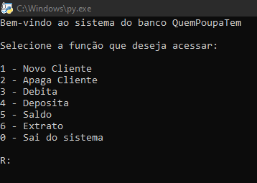

Cadastro de um cliente:

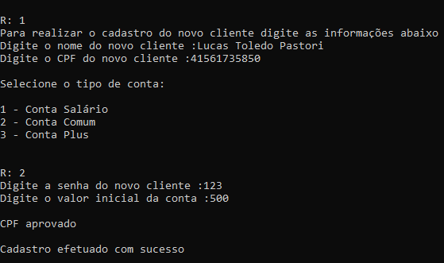

Arquivo com as informações registradas:

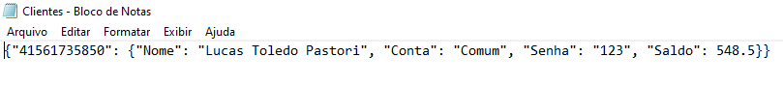

Cadastro de um cliente com mesmo CPF:

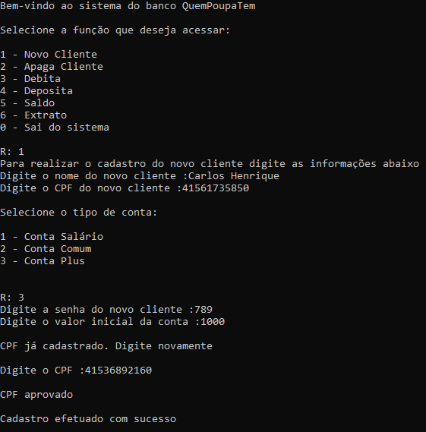

Arquivo com o novo cliente:

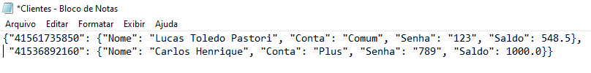

Realizando movimentações na conta de um cliente

Fazendo débito na conta do cliente Lucas e testando a verificação de senha:

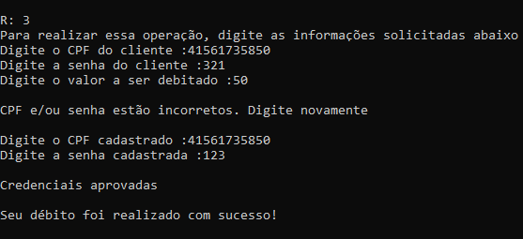

Fazendo depósito na conta do cliente Lucas e testando a verificação de CPF:

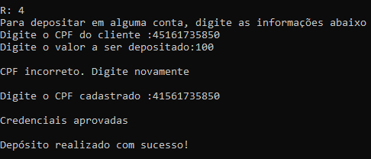

Arquivo com as transações registradas:

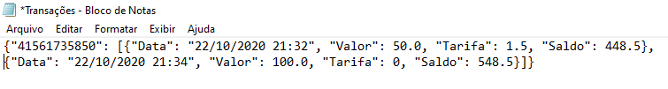

Fechando e iniciando o programa para conferir se há perda de informação

Realizando o extrato e o saldo da conta do cliente Lucas:

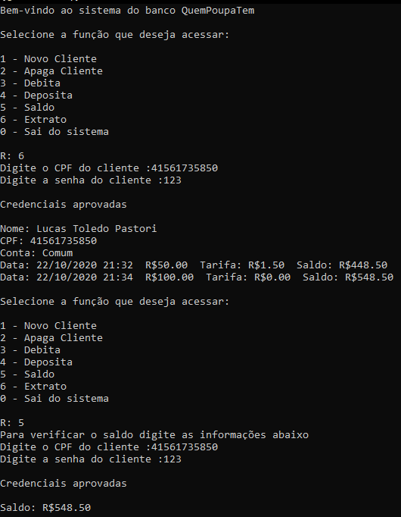

Deletando a conta do cliente Lucas do sistema e verificando a remoção pelo extrato:

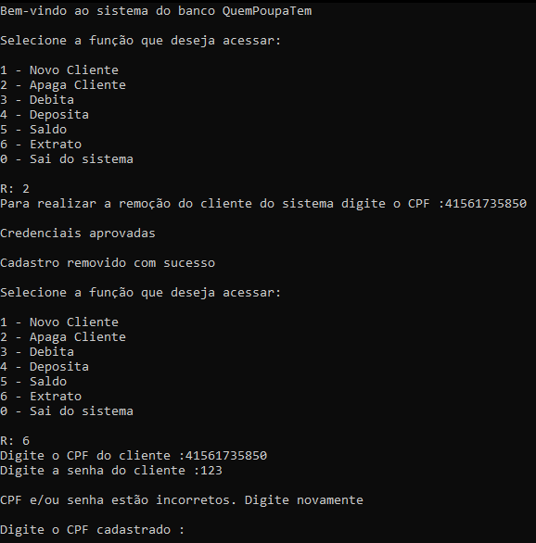

Arquivos de clientes e transações após a remoção da conta:



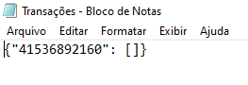

Teste de conta Plus:

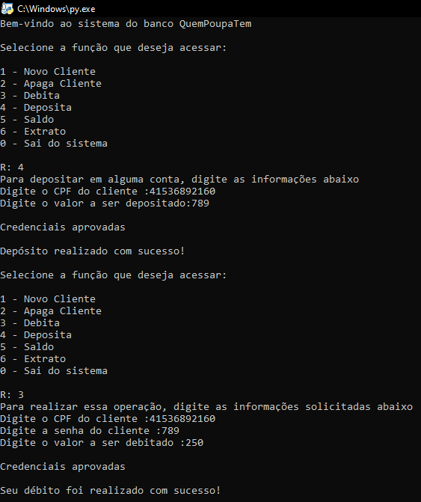

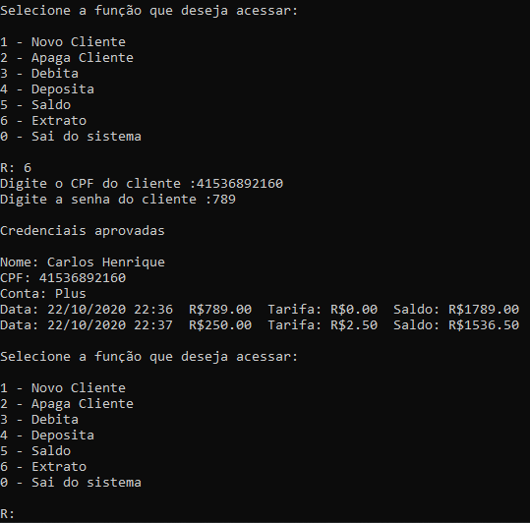

Teste de conta Salário:

